Злоупотребление алкоголем и неосторожность приводят к пожарам!
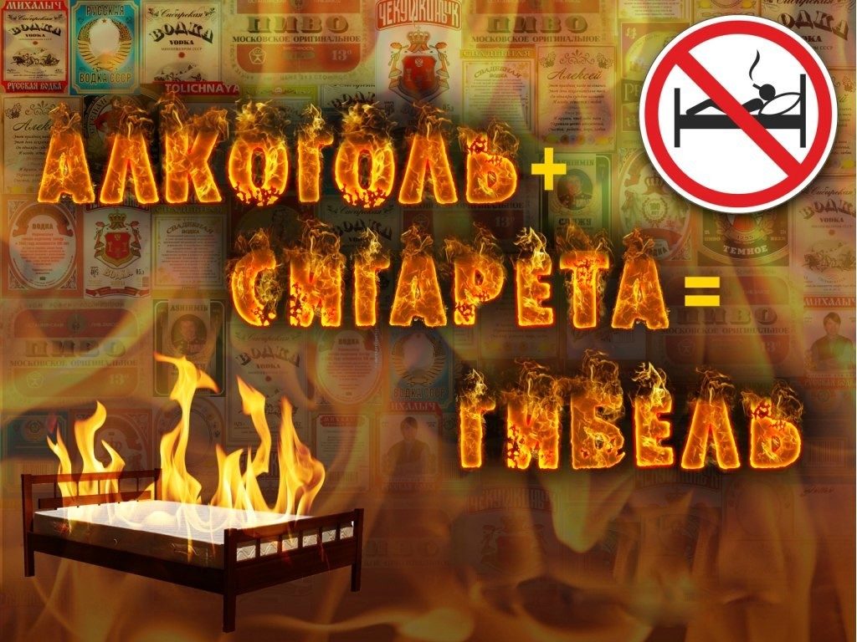
Риск гибели людей на пожарах, виновники которых находились в состоянии алкогольного опьянения, более чем в 10 раз превышает риск гибели на пожарах, где виновными являлись не употребляющие алкоголь.
Одновременное курение и потребление алкогольных напитков увеличивает вероятность возникновения пожара и наступления тяжких последствий. Очень часто люди гибнут от непотушенной сигареты, во время сна, находясь в состоянии алкогольного опьянения.
Тление непотушенной сигареты становится причиной летального исхода не только от воздействия пламени, но и от отравления продуктами горения. Само, возгорание, может быть не значительным, но выделяющиеся продукты горения от горючих материалов очень токсичны, в результате чего человек отравляется и погибает. Алкоголь пагубно влияет на работу человеческого мозга, человек становится менее бдительным и неосторожным.
Не стоит бросать сигаретные окурки с балконов, они могут попасть на соседний балкон, тем самым произойдет пожар. Очень часто после употребления алкоголя люди оставляют пищу на плите, забывая ее выключить, в результате чего происходит пожар. Помните, при нахождении в состоянии алкогольного опьянения люди забывают о том, что у них топится печь, остаются включенными в сеть различные бытовые приборы. Человеческая халатность и неосторожность вот основная причина не только пожаров, но и других бед, которые приводят к гибели взрослых и детей.
Настоятельно рекомендуем вам, воздержаться от чрезмерного употребления алкоголя и от курения в ваших домах. Устанавливайте в своих домах пожарные извещатели, которые предупредят и разбудят вас, в случае пожара. Так же необходимо иметь в доме исправный огнетушитель.
С целью предупреждения гибели людей на пожарах и минимизации их последствий, защиты жизни и здоровья граждан ОНД и ПР по г. Азову ведется профилактическая работа с населением, которое входит в «группу риска», в том числе с лицами злоупотребляющими спиртные напитки. Вручаются памятки о мерах пожарной безопасности в жилых домах с разъяснением причин возникновения пожаров от курения в жилых помещениях, о безопасном использовании электрических отопительных приборов.
Уважаемые жители! Проявляйте бдительность, не подвергайте себя и окружающих людей смертельной опасности, соблюдайте элементарные меры пожарной безопасности:
- никогда не курите, лежа в постели;
- не забывайте потушить сигарету, тушите ее только в пепельнице и ни в коем случае не бросайте окурки и спички на пол;
- не оставляйте без присмотра нетрезвого домочадца;
- если произошло возгорание, сразу звоните в пожарную охрану по телефону «101» или «112»;
- как можно быстрее покиньте горящее помещение, обязательно закройте за собой двери и окна, иначе от притока свежего воздуха пожар разгорится еще быстрее;
- если помещение сильно задымлено, пробирайтесь к выходу, пригнувшись к полу — там меньше дыма, по возможности прикройте нос и рот мокрой тканью.
Помните, что от соблюдения этих простых правил зависят ваше здоровье и жизнь ваших детей и близких!

